ĐÁP ÁN BUỔI 10 – HÀM VÀ THAM SỐ

1. Viết chương trình thực hiện các yêu cầu sau:
2. Viết hàm trả về kết quả phép cộng, trừ, nhân, chia nguyên của hai số nguyên.
3. Trong hàm main, cho phép người dùng nhập từ bàn phím hai số nguyên a, b. Sử dụng các hàm đã khai báo ở câu a để xuất ra kết quả phép cộng, trừ, nhân, chia nguyên của hai số a, b.

#include<iostream>

using namespace std;

int Cong(int a, int b)

{

return a + b;

}

int Tru(int a, int b)

{

return a - b;

}

int Nhan(int a, int b)

{

return a * b;

}

int ChiaNguyen(int a, int b)

{

return a / b;

}

int main()

{

int a, b;

cout << "Nhap a, b: ";

cin >> a >> b;

cout << "a + b = " << Cong(a, b) << endl;

cout << "a - b = " << Tru(a, b) << endl;

cout << "a * b = " << Nhan(a, b) << endl;

if (b == 0)

cout << "Khong the thuc hien phep chia nguyen a cho b";

else

cout << "a / b = " << ChiaNguyen(a, b);

}

1. Tìm các lỗi sai của các đoạn chương trình sau và giải thích tại sao:

a)

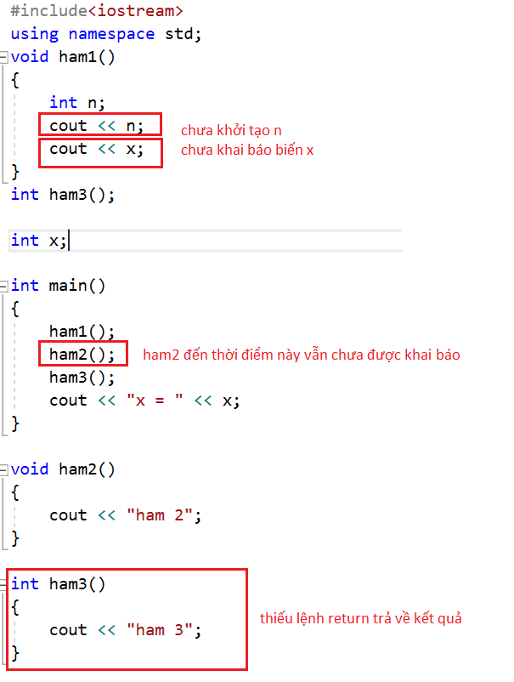

**Chú ý**: riêng hàm main có thể không có lệnh **return**, tất cả các hàm khác nếu có kiểu trả về khác **void** đều phải có lệnh **return** trong thân hàm.

b)

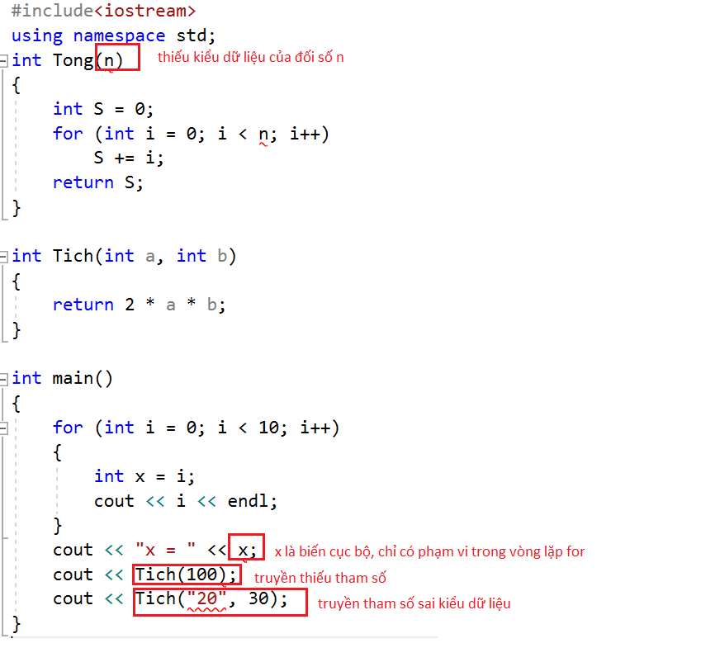

1. Sửa lại hàm TinhToan trong đoạn chương trình sau sao cho sau khi chạy chương trình, trên màn hình xuất ra kết quả:



#include<iostream>

using namespace std;

void TinhToan(int a, int b, int tong, int hieu)

{

tong = a + b;

hieu = a - b;

}

int main()

{

int a = 5, b = 9;

int tong = 0, hieu = 0;

TinhToan(a, b, tong, hieu);

cout << "tong = " << tong << ", hieu = " << hieu;

}

Đáp án:

#include<iostream>

using namespace std;

void TinhToan(int a, int b, int &tong, int &hieu)

{

tong = a + b;

hieu = a - b;

}

int main()

{

int a = 5, b = 9;

int tong = 0, hieu = 0;

TinhToan(a, b, tong, hieu);

cout << "tong = " << tong << ", hieu = " << hieu;

}

1. Viết hàm in ra màn hình n lần dòng chữ “xin chao”. Sau đó trong hàm main cho phép người dùng nhập giá trị n từ bàn phím, gọi hàm đã khai báo ở trên để in ra màn hình n lần dòng chữ “xin chao”.

#include<iostream>

using namespace std;

void Xuat(int n)

{

for (int i = 0; i < n; i++)

cout << "xin chao" << endl;

}

int main()

{

int n;

cout << "Nhap n: ";

cin >> n;

Xuat(n);

}

1. Viết chương trình thực hiện các yêu cầu sau:
2. Viết hàm cho phép tính diện tích tam giác với tham số truyền vào là chiều dài 3 cạnh của tam giác, với chiều dài các cạnh là giá trị số thực (tham khảo cách tính từ bài tập trước).
3. Trong hàm main, cho phép người dùng nhập vào (các giá trị số thực) chiều dài các cạnh của hai tam giác abc và def, xuất ra màn hình tổng diện tích của 2 tam giác đã nhập.

#include<iostream>

#include<cmath>

using namespace std;

float TinhDienTichTamGiac(float a, float b, float c)

{

float p = (a + b + c) / 2;

float S = sqrt(p * (p - a) * (p - b) * (p - c));

return S;

}

int main()

{

float a, b, c, d, e, f;

cout << "Nhap chieu dai 3 canh cua tam giac thu nhat: ";

cin >> a >> b >> c;

cout << "Nhap chieu dai 3 canh cua tam giac thu hai: ";

cin >> d >> e >> f;

float TongDienTich = TinhDienTichTamGiac(a, b, c) +

TinhDienTichTamGiac(d, e, f);

cout << "Tong dien tich hai tam giac = " << TongDienTich;

}

1. Viết chương trình thực hiện các yêu cầu sau:
2. Viết hàm cho phép giải phương trình bậc hai:

$$ax^{2}+bx+c=0$$

Với tham số truyền vào là a, b, c kiểu thực (a $≠$ 0). Xuất ra nghiệm của phương trình (tham khảo cách làm ở bài tập trước).

1. Trong hàm main, cho phép nhập các giá trị thực a, b, c từ bàn phím, gọi hàm đã khai báo trong câu a để giải phương trình bậc 2 đã nhập.

#include<iostream>

#include<cmath>

using namespace std;

void GiaiPhuongTrinhBacHai(float a, float b, float c)

{

if (a == 0)

cout << "Khong phai phuong trinh bac hai";

else

{

float delta = b * b - 4 * a * c;

if (delta < 0)

cout << "Phuong trinh vo nghiem";

else if (delta == 0)

{

float x = -b / (2 * a);

cout << "Phuong trinh co nghiem kep x1 = x2 = " << x;

}

else

{

float x1, x2;

x1 = (-b + sqrt(delta)) / (2 * a);

x2 = (-b - sqrt(delta)) / (2 * a);

cout << "x1 = " << x1 << ", x2 = " << x2;

}

}

}

int main()

{

float a, b, c;

cout << "Nhap a, b, c: ";

cin >> a >> b >> c;

GiaiPhuongTrinhBacHai(a, b, c);

}